2019年 12月 16日
会員 各位
公益社団法人日本技術士会 中国本部
本部長 大田 一夫
上下水道部会長 今井田敏宏

公益社団法人日本技術士会 上下水道部会／中国本部上下水道部会 主催
上下水道部会１月度講演会 Web中継（ご案内）

拝啓 時下益々ご清祥のこととお慶び申し上げます。平素は格別のご高配を賜り、厚くお礼申し上げます。
さて、日本技術士会 上下水道部会は、2020年1月25日（土）に『水道事業の今日的課題と関係法』と題した講演会を東京で開催します。
中国本部では、テレビ会議システムを使って、下記の３会場においてライブで視聴できるように中継します。
日本技術士会会員以外の方の参加も歓迎しますので、お誘いあわせのうえ、多数ご参加くださいますようご案内申し上げます。
なお、メール送信可能な方は、事務局事務の省力化のため、できるだけ中国本部ホームページ(http://www.ipej-chugoku.jp/)の「Web申込みはこちら」か、中国本部からの開催案内メールの返信メールでお申し込み下さい。
敬具
－ 記 －

１．主 催 ： 日本技術士会上下水道部会／中国本部上下水道部会
２．日 時 ： 2020年1月25日(土) 13:00～15:00
３．会 場 ： ①広島会場：第３ウエノヤビル ６階 コンファレンススクエア
②岡山会場：株式会社ウエスコ
③鳥取会場：サンイン技術コンサルタント株式会社 鳥取支店
４．内 容 ： 演題：「水道事業の今日的課題と関係法」
講師：澤田 雅之（さわだ まさゆき）氏（警察庁OB）
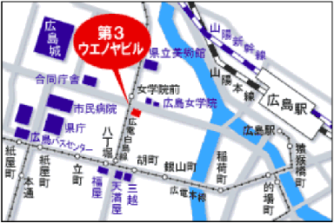
５． 定員、対象、参加費、ＣＰＤ ①広島会場
（１）定員 広島50人 岡山15人 鳥取20人
（２）対象 会員及び非会員(一般参加者も歓迎します。)
（３）参加費 会員：無料、非会員：500円
（４）ＣＰＤ 参加者には日本技術士会からＣＰＤ：2時間
の参加票を発行します。
６. 申込について
（１）締切り 2020年1月24日（金）（ただし、定員に
なり次第締切ります。）
（２）申し込み先
公益社団法人 日本技術士会 中国本部事務局：勝田
広島市中区鉄砲町1番20号 第3ウエノヤビル6階
TEL： 082-511-0305 FAX : 082-511-0309 E-Mail : ipej-hiro@rapid.ocn.ne.jp
上下水道部会１月度講演会Web中継
参加申込書(2020年1月25日)
主催：公益社団法人日本技術士会中国本部
申込ＦＡＸ番号：０８２－５１１－０３０９
※メール送信可能な方は、事務局の省力化のため、メールによる申込をお願いします。

標記講演会 Web中継に参加します。
(参加会場に■(または☑)ください)

参加会場【□広島会場、□岡山会場、□鳥取会場】

 | 氏名 |  | 資格(注1) | 区分(注2)
申込者 |  |  | □技術士 □修習技術者  □その他 | □会員 □非会員
技術部門  (注3)  ※複数選択可 | □機械 □船舶･海洋 □航空･宇宙 □電気電子 □化学 □繊維 □金属  □資源工学 □建設 □上下水道 □衛生工学 □農業 □森林 □水産  □経営工学 □情報工学 □応用理学 □生物工学 □環境 □原子力･放射線  □総合技術監理
勤務先
連絡先 | E-mail |  |  | □会社 □自宅
連絡先 | ＦＡＸ |  |  | □会社 □自宅
連絡先 | ＴＥＬ |  |  | □会社 □自宅
- 資格は該当するものに■(または☑)を入れる。
- 区分で会員とは日本技術士会会員を指し、該当するものに■(または☑)を入れる。
- 技術部門は技術士か修習技術者のみ、該当するものに■(または☑)を入れる。
- 連絡先は(会社・自宅)のうち、該当するものに■(または☑)を入れ、E-mail等を記入。
- 同行者がいる場合は下記に記入。
- この個人情報は、本行事の参加申込み以外には使用しません。

 | 氏名 | 資格(注1) | 区分(注2)
同行者 |  | □技術士 □修習技術者  □その他 | □会員 □非会員
同行者 |  | □技術士 □修習技術者  □その他 | □会員 □非会員
 |  | □技術士 □修習技術者  □その他 | □会員 □非会員
問合せ先：〒730-0017 広島市中区鉄砲町1-20第3ウエノヤビル6階
公益社団法人日本技術士会 中国本部

TEL:082-511-0305 FAX:082-511-0309 E-mail：ipej-hiro@rapid.ocn.ne.jp
②岡山会場

株式会社ウエスコ 岡山支社
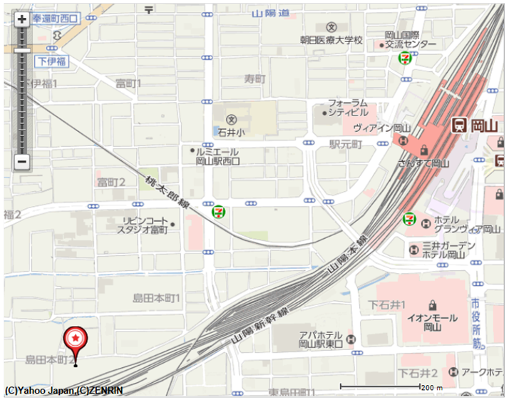
岡山市北区島田本町2-5-35 TEL.086-254-2422
.

ウエスコ
ウエスコ

岡山駅西口より1.3km (徒歩 約15分)
※専用駐車場はございませんので、公共交通機関等をご利用ください。

③鳥取会場
サンイン技術コンサルタント株式会社 鳥取支店
鳥取市若葉台南1丁目11番地 TEL.0857-38-6111
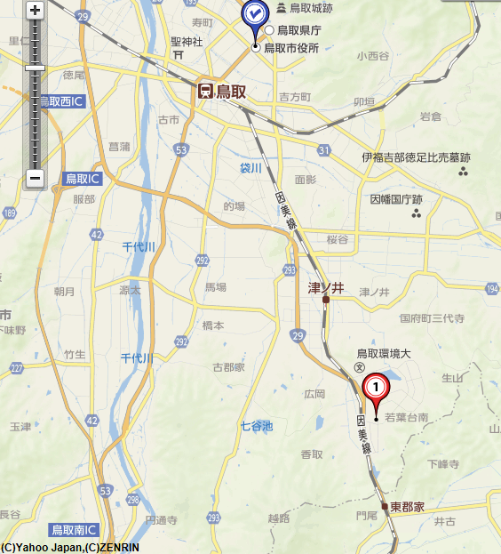
.

ウエスコ
ウエスコ

鳥取会場

鳥取駅より南へ車で約20分（※専用駐車場あります）

